Всероссийская робототехническая олимпиада 2014
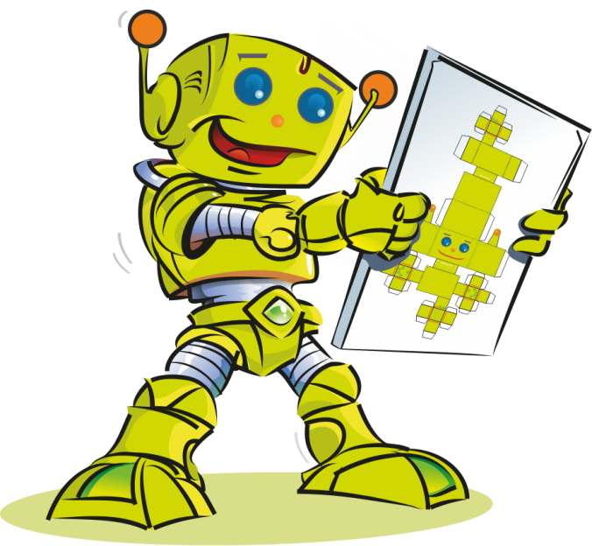

«Освоение Марса»

Робот «Марсоход Opportunity»

Команда «Марсоход Opportunity»

ОДО Высший колледж информатики НГУ

Творческая категория: Тема «Роботы и космос»
Оператор 1:Грачев Константин 7 кл.
Оператор 2: Дмитриев Максим 7кл.
Оператор 3: Синицын Семён 6кл.
Руководители : Голкова Наталия Викторовна
Воробьёва Наталья Юрьевна
г. Новосибирск
2014 г.
История
В недалёком будущем на Марс отправится экспедиция по освоению и исследованию красной планеты. На роботизированной станции может обитать не более шести человек. Этого экипажа достаточно для исследования. Станция оснащена : умным манипулятором с контейнерами (он может распознавать образцы породы и сортировать их), аппаратурой для измерения температуры, мощным локатором для связи с Землёй и системой сканирования местности для объезда препятствий. Аппарат получился таким огромным, что диаметр одного колеса больше роста четырёх человек.
Цель проекта :
Сконструировать робота типа ROVER несущего на себе манипулятор для исследования Марса и запрограммировать.
Этапы разработки :
- Сконструировали шести колёсного робота с полной зависимой подвеской и четырьмя приводными колёсами.

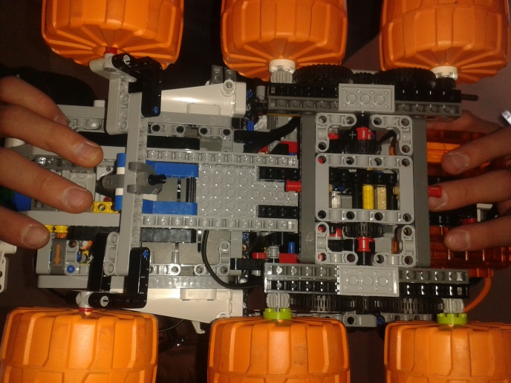
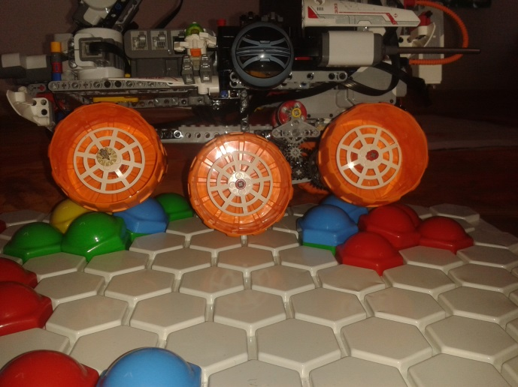

- Поставили на основу два контейнера для образцов.
- Измерили оставшееся расстояние и по расчётам сконструировали основу для манипулятора.
- Собрали манипулятор с использованием червячной-телескопической передачи.

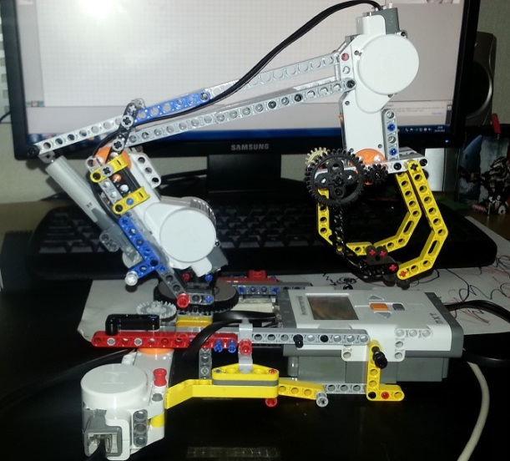

- Прикрепили блок EV3 на заднюю часть корпуса.
- Установили датчики : Цвета, Температуры, Расстояния.
- Прикрепили локатор на среднем сервомоторе.
- И всё запрограммировали.
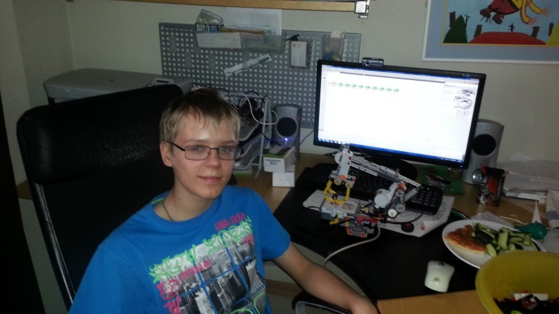

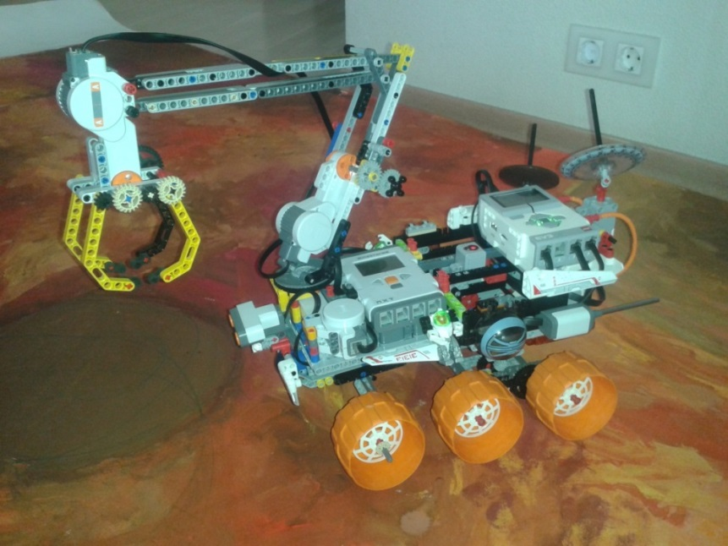

Принцип действия
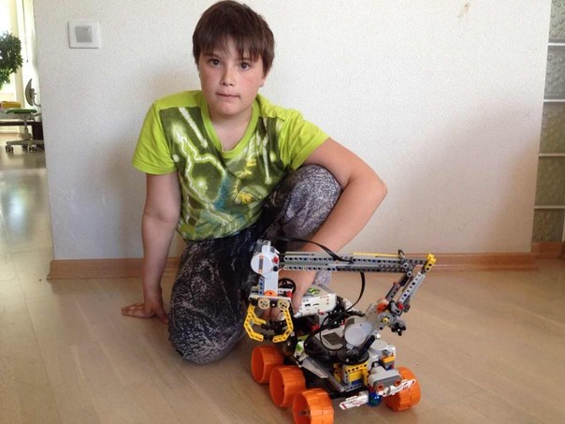
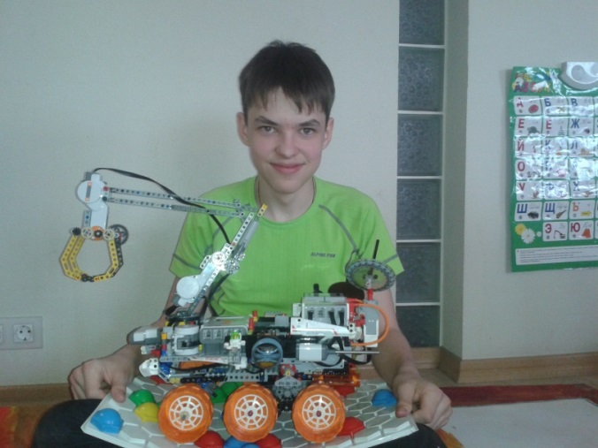
Робот на базе процессора EV3 , обладающий полной зависимой подвеской , будет пробираться через горный рельеф к погрузочной станции . Потом манипулятор (NXT) находящийся на основе с полной зависимой подвеской начинает свою программу. Он поднимает горную породу и начинает сортировать астероиды в разные контейнеры в карьере . Потом РОВЕР возвращается на базу .

Программа для манипулятора:
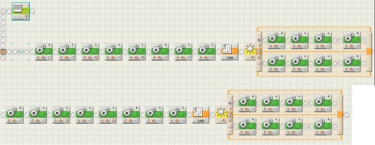

Технические характеристики
РОВЕРА :
Длина: 38 см ; Ширина: 24 см ; Высота (с манипулятором): 33 см ;
- Блок EV3
- 2 больших сервомотора
- 1 средний сервомотор
- Датчик температуры
- Датчик расстояния
- Инфракрасный датчик
- Пульт
МАНИПУЛЯТОРА :
- Блок NXT
- 3 больших сервомотора
- Датчик цвета

